航晟物流-仓库报价管理设计文档

目录
DOC_LINK "{\"fileName\":\"_Toc57042473\",\"fileUrl\":\"_Toc57042473\",\"fileExt\":0}"第一章 前言 3
DOC_LINK "{\"fileName\":\"_Toc57042474\",\"fileUrl\":\"_Toc57042474\",\"fileExt\":0}"1.1 编写目的 3
DOC_LINK "{\"fileName\":\"_Toc57042475\",\"fileUrl\":\"_Toc57042475\",\"fileExt\":0}"1.2 参考文档 3
DOC_LINK "{\"fileName\":\"_Toc57042476\",\"fileUrl\":\"_Toc57042476\",\"fileExt\":0}"1.3 版本信息 3
DOC_LINK "{\"fileName\":\"_Toc57042477\",\"fileUrl\":\"_Toc57042477\",\"fileExt\":0}"1.4 阅读对象 4
DOC_LINK "{\"fileName\":\"_Toc57042478\",\"fileUrl\":\"_Toc57042478\",\"fileExt\":0}"第二章 产品概述 4
DOC_LINK "{\"fileName\":\"_Toc57042479\",\"fileUrl\":\"_Toc57042479\",\"fileExt\":0}"2.1 产品简述 4
DOC_LINK "{\"fileName\":\"_Toc57042480\",\"fileUrl\":\"_Toc57042480\",\"fileExt\":0}"2.1.1 产品整体描述 4
DOC_LINK "{\"fileName\":\"_Toc57042481\",\"fileUrl\":\"_Toc57042481\",\"fileExt\":0}"2.1.2 产品功能菜单 4
DOC_LINK "{\"fileName\":\"_Toc57042482\",\"fileUrl\":\"_Toc57042482\",\"fileExt\":0}"2.2 专用名词解释 4
DOC_LINK "{\"fileName\":\"_Toc57042483\",\"fileUrl\":\"_Toc57042483\",\"fileExt\":0}"2.3 产品用户角色描述 5
DOC_LINK "{\"fileName\":\"_Toc57042484\",\"fileUrl\":\"_Toc57042484\",\"fileExt\":0}"2.4 基本业务流程 6
DOC_LINK "{\"fileName\":\"_Toc57042485\",\"fileUrl\":\"_Toc57042485\",\"fileExt\":0}"2.4.1 订单管理流程 6
DOC_LINK "{\"fileName\":\"_Toc57042486\",\"fileUrl\":\"_Toc57042486\",\"fileExt\":0}"第三章 产品功能需求 6
DOC_LINK "{\"fileName\":\"_Toc57042487\",\"fileUrl\":\"_Toc57042487\",\"fileExt\":0}"3.1 订单创建页面 6
DOC_LINK "{\"fileName\":\"_Toc57042488\",\"fileUrl\":\"_Toc57042488\",\"fileExt\":0}"3.1.1 原型页面 7
DOC_LINK "{\"fileName\":\"_Toc57042489\",\"fileUrl\":\"_Toc57042489\",\"fileExt\":0}"3.1.2 字段定义 7
DOC_LINK "{\"fileName\":\"_Toc57042490\",\"fileUrl\":\"_Toc57042490\",\"fileExt\":0}"3.1.3 用例说明 9
DOC_LINK "{\"fileName\":\"_Toc57042491\",\"fileUrl\":\"_Toc57042491\",\"fileExt\":0}"3.2 修改订单页面 10
DOC_LINK "{\"fileName\":\"_Toc57042492\",\"fileUrl\":\"_Toc57042492\",\"fileExt\":0}"3.2.1 原型页面 10
DOC_LINK "{\"fileName\":\"_Toc57042493\",\"fileUrl\":\"_Toc57042493\",\"fileExt\":0}"3.2 提货订单管理页面 11

第一章 前言

1.1 编写目的
本产品需求说明书的目的主要是清晰、有层次的定义订单管理页面原型中各个模块的内容来源和相关逻辑，产品主要解决客户哪些业务需求和问题，并让产品设计和开发人员基于此文档所描述的功能进行更细致的设计和开发工作，同时也能让企业用户直观了解产品的主要功能。

1.2 参考文档
该文档中参考了以下参考文档：
文档名称 | 版本 | 用途
GJ_DDP_物流_08_航晟物流：仓库管理流程.docx | V1.0 | 流程图

1.3 版本信息
文档版本 | 修订原因 | 修订日期 | 修订人
V1.0 | 初稿 | 2020/12/10 | 赵汝驰

1.4 阅读对象
对象 | 对象描述
业务人员 | 提供需求人员，确认原型图的字段和实现效果。
业务架构师 | 将需求分解到对应的能力域中。
前端工程师 | 前端页面的需求实现人员。
后端工程师 | 后端数据的需求实现人员。
UI设计 | 前端页面的设计、交互实现人员。

第二章 产品概述

2.1 产品简述

2.1.1 产品整体描述
此文档主要描述订单管理模块的操作页面和字段展示，包含订单的创建、修改和管理。

2.1.2 产品功能菜单
系统 | 一级菜单 | 二级菜单 | 说明
航晟物流工作台 | 航晟仓库 | 报价管理 | 展示航晟的供应商的主要收费信息，客服可以对其执行新增和修改。

2.2 专用名词解释
专用名词 | 名词解释
尾板车 | 从中转仓出仓，需要用车。

2.3 产品用户角色描述
用户角色 | 描述
管理员 | 可创建、查看、修改车辆、司机、违章事故信息。
主管 | 可创建、查看、修改车辆、司机、违章事故信息。
客服 | 可查看车辆、司机、违章事故信息。

2.4 基本业务流程

2.4.1 仓库报价管理流程

2.4.2 仓库报价流程描述
步骤 | 步骤描述 | 角色 | 流程描述 | 下一步骤 | 关键控制点
1 | 发送仓库订单 | 空运系统 | 空运系统发送需要仓库服务的订单 | 3 | 是
2 | 维护仓库报价 | 航晟仓库 | 基于不同客户主体，提供不同的服务类别的报价。
3 | 仓库订单列表 | 航晟仓库 | 所有不同客户的仓库订单都将在订单列表上统一管理和查看维护。 | 4
4 | 创建入仓单 | 航晟仓库 | 仓库系统创建入仓单，发送给WMS | 5 | 是
5 | 是否修改 | 航晟仓库 | 仓库客服可根据实际业务对仓库订单选择进行修改 | 6或10
6 | 编辑订单记录  （含删除） | 航晟仓库 | 若选择修改，则通过修改编辑功能完成修改。 | 8
7 | 接收入仓单 | WMS | WMS接收入仓单 | 8
8 | 接收更新订单数据（提单号等信息） | WMS | 由于订单信息（补充提单号信息等）可能会修改，经修改后，WMS需要接收更新后的信息。 | 9
9 | 反馈入仓毛件体信息 | WMS | WMS反馈真实的入仓毛件体。 | 10
10 | 查看订单详情  （更新信息） | 航晟仓库 | 可在订单详情页面看到详情，实际毛件体信息和预计的应收付信息等。 | 11或13
11 | 收到实际毛件体 | 航晟物流 | 将实际毛件体信息反馈到空运系统。 | 12
12 | 更新出仓状态 | 空运系统 | 收到仓库反馈后，更新出仓状态。
13 | 创建出仓单 | 航晟仓库 | 仓库系统创建出仓单，发给WMS系统。 | 16
14 | 接收出仓单 | WMS | WMS接收出仓单。 | 15
15 | 回传出库数据 | WMS | WMS回传出库结果给仓库系统。 | 16
16 | 更新订单状态 | 航晟仓库 | 仓库系统接收WMS的反馈后，更新订单状态。 | 17
17 | 修改应收付科目 | 航晟仓库 | 如有需要，可手动修改应收付科目和金额。 | 18
18 | 导出应收付账单 | 航晟仓库 | 可通过批量导出功能，导出应收付账单。

2.4.2 关键点控制
所属步骤 | 关键控制点描述
1 | 与空运系统需要统一定义好仓库订单的字段和数据标准。
4 | 入仓和出仓的时候需要考虑到部分入仓/出仓的情况，基于每个托盘进行管理。

第三章 产品功能需求

3.1 报价管理页面
仓库管理页面，可以查看、新增、修改所有的仓库报价信息。

3.1.1 仓库报价新增原型页面
（1）仓库报价新增界面
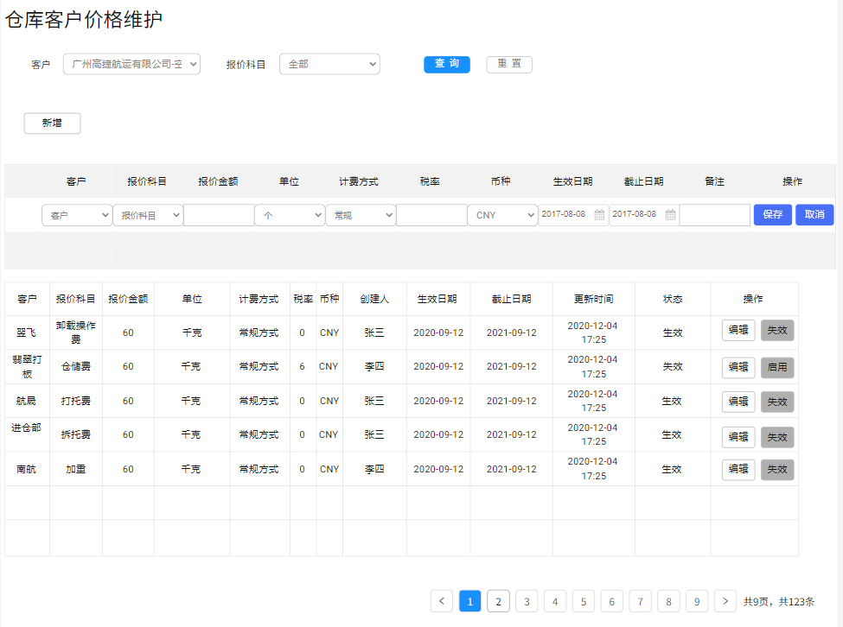
- 按钮说明
- 提交：提交时对必填信息、报价信息进行校验，若必填项为空时，则系统提交时会标红提示该错误，并不允许提交；如果报价相同且有效日期重叠，那么提交时失败，并提示“已存在报价，请勿重复添加”。根据字段：客户、报价科目、生效日期、截止日期判断。如果客户、报价科目相同且生效日期重叠，则判断为相同报价。
- 取消：取消新增仓库报价，并返回仓库报价列表。
- 查询：在不选择任何查询字段下，点击“查询”按钮，默认所有查询条件。选择对应的查询条件，则显示符合结果的数据。查询出的数据，按照客户首个字母拼音顺序排列。
- 重置：重置查询条件。
- 修改：点击跳转前，确认是否保存当前报价，跳转至“修改仓库报价记录”页面。
- 失效/启用：“生效”的报价在未到截止日期可以人为点击“失效”停用该报价。点击“启用”可以重新使“失效”并且还在“截止日期”内的报价生效。
- 新增：重置当前的新增中的报价。

- 字段说明
序号 | 名称 | 长度 | 类型 | 是否必填 | 默认值 | 可编辑 | 备注
1 | 客户 | / | 下拉单选框 | 是 |  | 是 | 所有客户，由系统合作方档案管理类型为“客户”带出
2 | 税率（%） | / | 数值 | 是 |  | 是 | 提交时校检税率，数值取值范围0-100，保留小数点后2位
3 | 币种 | / | 下拉单选框 | 是 |  | 是 | 币种代码
4 | 报价科目 | / | 下拉单选框 | 是 |  | 是 | 卸载操作费（元/KG）  卸载最低费（元）  仓储费（KG/天）  免租期（天）  打托费（元）  拆托费（元）  加重费（元）  分拣费（元）  改标签（元）
5 | 报价金额 | / | 数值 | 是 |  | 是 | 保留小数点后2位
6 | 单位 | / | 下拉单选框 | 是 |  | 是 | 目前选项：千克、个、托、次
7 | 计费方式 | / | 下拉单选框 | 是 |  | 是 | 目前选项：常规、其他
8 | 生效日期 | / | 日期 | 是 |  | 是 | 格式“YYYY-MM-DD”，默认当天
9 | 截止日期 | / | 日期 | 是 |  | 是 | 格式“YYYY-MM-DD”，结合生效日期判断报价状态“生效”“失效”“待生效”
10 | 备注 | / | 文本 | 否 |  | 是

- 用例说明
用例名称 | 仓库客户报价管理-仓库客户报价新增
用例编码
用例描述
范围/概述 | 填写客户信息、报价信息，提交完成报价新增。
级别
主要参与者 | 航晟客服、主管
前置条件 | 进入仓库客户报价管理，点击“新增报价”按钮，进入此页面
成功保证 | 页面操作功能可正常使用，选择客户，可成功提交或提示输入错误。
主成功场景 | 进入“新建报价”页面，填写：客户信息、报价信息。  - 客户信息：  - 客户：所有客户，由系统合作方档案管理类型为“客户”带出。  - 税率（%）：填写税率，最大值不能大于100，提交时校检，保留小数点2位。  - 币种：选择结算的币种代码，和结算系统的币制代码一致。  - 未保存前，可重新修改客户信息。  - 报价信息：  - 报价科目：选择一个报价科目。  - 报价金额：录入数值，保留小数点后2位。  - 未保存前，可重新修改报价信息。  - 生效日期：生效日期默认为提交报价当天。录入的为截止日期，格式“YYYY-MM-DD”。  - 截止日期：录入的为截止日期，格式“YYYY-MM-DD”。  - 未保存前，可重新修改报价信息。  点击“确认”进行提交保存。  - 提交成功：一闪而过的提示语“保存成功”，跳转到“仓库客户报价管理列表”界面。  - 无法提交：若必填项未输入，则该输入项红色highlight提醒；
扩展 | 供应商列表页面“上传报价”按钮，支持通过excel表格批量上传，按照上传模板填好必填的信息。上传时会校检必填信息和去重已存在的报价。支持xls、xlsx格式
特殊需求
关联功能

3.1.2 仓库报价修改原型页面
（1）仓库报价修改界面
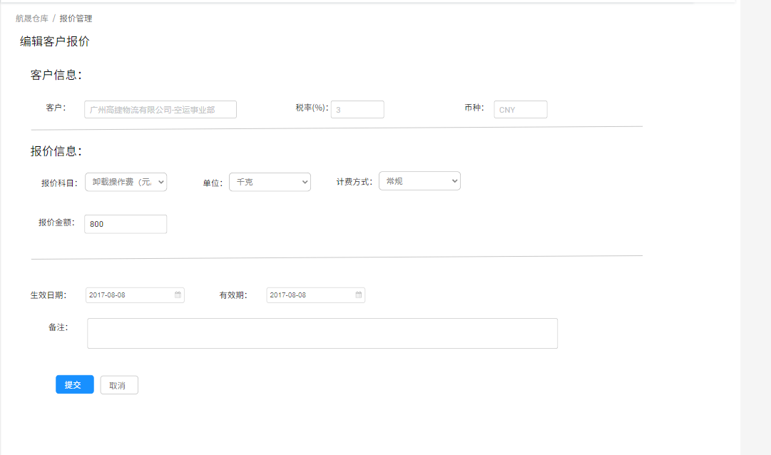

（1）按钮说明
- 提交：提交时对必填信息、报价信息进行校验，若必填项为空时，则系统提交时会标红提示该错误，并不允许提交；如果报价相同且有效日期重叠，那么提交时失败，并提示“已存在报价，请勿重复添加”。根据字段：客户、报价科目、生效日期、截止日期判断。如果客户、报价科目相同且生效日期重叠，则判断为相同报价。
- 取消：取消修改仓库报价，并返回仓库报价列表。

- 修改说明
- 客户息不可以编辑，页面上显示的数据置灰。


- 字段说明
序号 | 名称 | 长度 | 类型 | 是否必填 | 默认值 | 可编辑 | 备注
1 | 客户 | / | 文本 | 是 |  | 否 | 不可修改
2 | 税率（%） | / | 数值 | 是 |  | 否 | 不可修改
3 | 币种 | / | 文本 | 是 |  | 否 | 不可修改
4 | 报价科目 | / | 下拉单选框 | 是 |  | 是 | 卸载操作费（元/KG）  卸载最低费（元）  仓储费（公斤/天）  免租期（天）  打托费（元）  拆托费（元）  加重费（元）  分拣费（元）  改标签（元）
5 | 报价金额 | / | 数值 | 是 |  | 是 | 保留小数点后2位
6 | 单位 | / | 下拉单选框 | 是 |  | 是 | 目前选项：千克、个、托、次
7 | 计费方式 | / | 下拉单选框 | 是 |  | 是 | 目前选项：常规、其他
8 | 生效日期 | / | 日期 | 是 |  | 是 | 格式“YYYY-MM-DD”
9 | 截止日期 | / | 日期 | 是 |  | 是 | 格式“YYYY-MM-DD”
10 | 备注 | 200 | 文本 | 否 |  | 是

- 用例说明
用例名称 | 仓库客户报价管理-仓库客户报价修改
用例编码
用例描述
范围/概述 | 修改报价信息，点击提交完成修改。
级别
主要参与者 | 航晟客服、主管
前置条件 | 进入仓库客户报价管理，点击“修改”按钮，进入此页面
成功保证 | 页面操作功能可正常使用，修改报价信息，可成功提交或提示输入错误。
主成功场景 | 进入“修改报价”页面，基于新增报价的逻辑，可编辑的信息：报价信息。  1.客户信息不可以修改。  2.报价信息：  - 报价科目：选择一个报价科目。  - 报价金额：录入数值，保留小数点后2位。  - 未保存前，可重新修改路线信息。  - 生效日期：生效日期默认为提交报价当天。录入的为截止日期，格式“YYYY-MM-DD”。  - 截止日期：录入的为截止日期，格式“YYYY-MM-DD”。  - 未保存前，可重新修改报价信息。  点击“确认”进行提交保存。  - 提交成功：一闪而过的提示语“保存成功”，跳转到“仓库客户报价管理列表”界面。  - 无法提交：若必填项未输入，则该输入项红色highlight提醒；
扩展
特殊需求
关联功能

3.1.3 仓库报价列表原型页面
（1）仓库报价列表界面
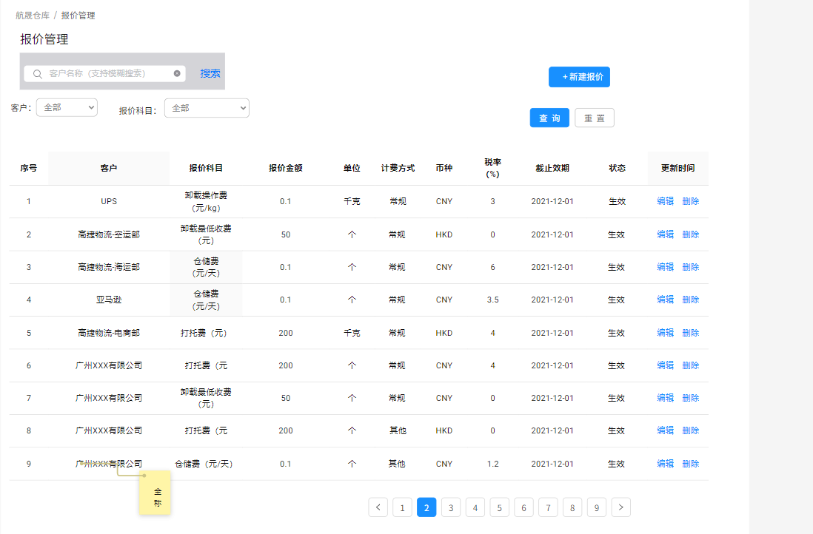
（2）按钮说明
- 查询：在不选择任何查询字段下，点击“查询”按钮，默认所有查询条件。选择对应的查询条件，则显示符合结果的数据。查询出的数据，按照客户首个字母拼音顺序排列。
- 重置：重置查询条件。
- 新建报价：跳转至“新增仓库报价记录”页面。
- 修改：跳转至“修改仓库报价记录”页面。
- 删除：删除当前选择的仓库报价记录，点击删除有删除确认提示。

（2）列表字段说明
序号 | 名称 | 长度 | 类型 | 是否必填 | 默认值 | 可编辑 | 备注
1 | 报价ID | 20 | 数字 | 否 | 否 | 否 | 根据查询条件，自动带出；  无查询条件默认全部数据  新建成功是系统自动生成的唯一标识
2 | 客户 |  | 文本 | 否 | 否 | 否 | 根据查询条件，自动带出；  无查询条件默认全部数据
3 | 报价科目 |  | 文本 | 否 | 否 | 否 | 根据查询条件，自动带出；  无查询条件默认全部数据
4 | 报价金额 |  | 数值 | 否 | 否 | 否 | 根据查询条件，自动带出；  无查询条件默认全部数据
5 | 单位 |  | 文本 | 否 | 否 | 否 | 根据查询条件，自动带出；  无查询条件默认全部数据
 | 币种 |  | 文本 | 否 | 否 | 否 | 根据查询条件，自动带出；  无查询条件默认全部数据
6 | 税率 |  | 数值 | 否 | 否 | 否 | 根据查询条件，自动带出；  无查询条件默认全部数据
7 | 计费方式 |  | 文本 | 否 | 否 | 否 | 根据查询条件，自动带出；  无查询条件默认全部数据
8 | 截止日期 |  | 日期 | 否 | 否 | 否 | 根据查询条件，自动带出；  无查询条件默认全部数据
9 | 备注 |  | 文本 | 否 | 否 | 否 | 根据查询条件，自动带出；  无查询条件默认全部数据

（3）列表说明
- 排序规则：页面中的字段排序参照原型，查询的数据排列规则优先按照客户名称首个字符拼音字母顺序排序，然后再按照报价科目首个字符拼音顺序排列。
- 客户：显示客户公司全称。

